Casamian Marius /(cm205773)
Introduction à l’Intelligence Artificielle
Licence 2 — Portail Sciences et Technologies
Travaux dirigés No 6 : Clustering
Objectif du TP :
- Algorithme de clustering K-Means, Scatter(), PCA, Pandas avec Python
- Jeu de données de vins pour classification
Réalisation du TP :

Partie I/
(Code Python disponible dans le dossier zippé)
La fonction Partie1() comporte la première partie du TP, ce code génère des données, les affiche, applique l'algorithme K-means pour trouver les clusters, affiche les clusters attribués par K-means, les centres des clusters, et enfin compare les classes réelles avec celles prédites par K-means.
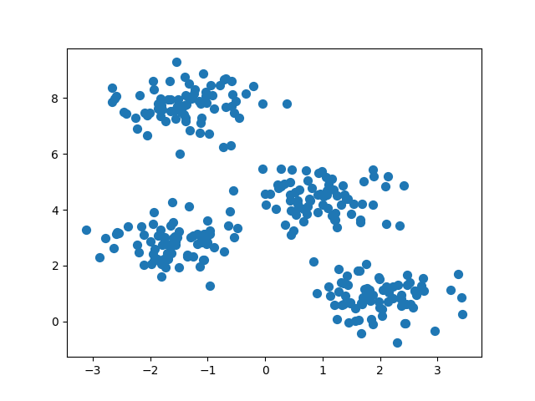

Titre : Coordonnées des points du jeu de données.
Comment l’interpréter ?
Il s’agit de données générées aléatoirement par make_blobs() que l’on visualise, on remarque pour le moment 4 «types » de groupes.
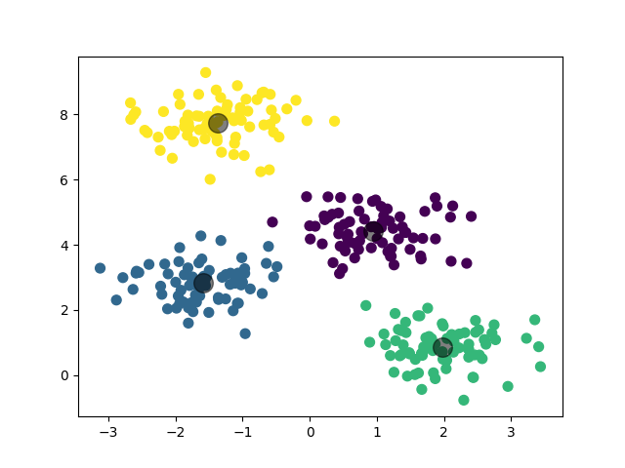
L’algorithme K-Means est ensuite utilisé pour effectuer un clustering du jeu de données « X » en 4 clusters et visualise son résultat à travers un graphique ci-dessous.

Titre : Segmentation en 4 clusters avec K-Means
Comment l’interpréter ?
Les points du jeu de données sont colorés en fonctions des clusters prédits par l’algorithme K-Means. Chaque groupe de couleurs représente un cluster.
Les centres des clusters sont affichés en noir et correspondent aux moyennes des points dans chaque cluster prédit.
Si les clusters sont bien définis, les points du même cluster devraient être proches les uns des autres, et les centres des clusters devraient se situer au milieu des groupes de points. On remarque bien que c’est le cas ici.
Ensuite on vérifie les contenues des variables X et y : (Ex1/2.1/3)
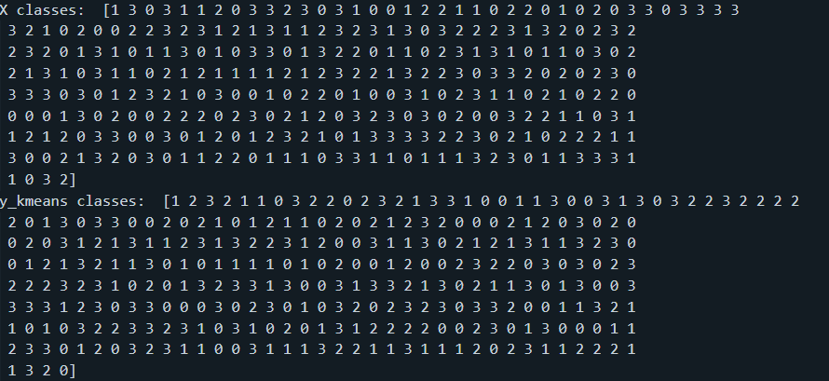
Pour mieux comprendre ce résultat rien de mieux qu’un graphique !
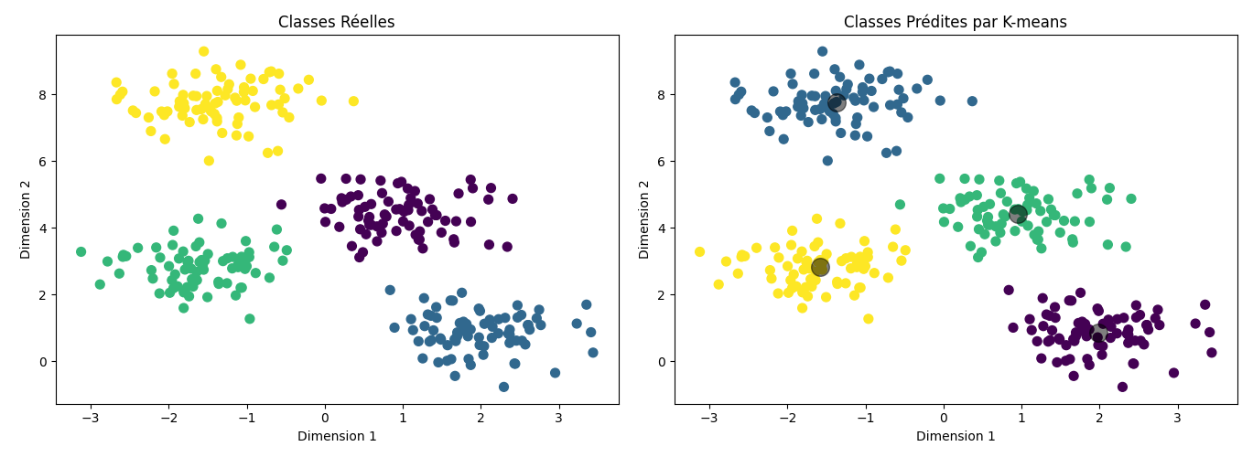
(Optionnel)On rajoute un code supplémentaire pour mieux visualiser les deux sous-graphiques.
Titre : Répartition des classes réelles et prédites par K-Means
On remarque que les clusters sont positionnés aux mêmes endroits dans le graphique des classes réelles, mais les couleurs sont différentes dans le graphique des classes prédites. Il s’agit en fait d’une permutation des étiquettes de classes par K-Means. L’algorithme a tout de même réussi à regrouper les points spatialement mais les couleurs et numéros ne peuvent pas correspondre fidèlement à ceux des classes réelles. K-Means reste un succès pour cette structure car il identifie bien les groupements, et des similitudes dans les données sont visibles (spatiale par exemple).

Partie II/
I/
(Code Python disponible dans le dossier zippé)
Dans cette partie :
Analyse du jeu de données :
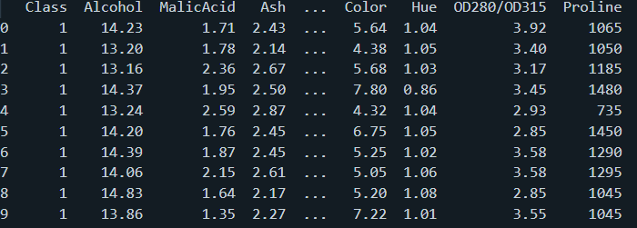 | Affiche les 10 premiers éléments du jeu de données.
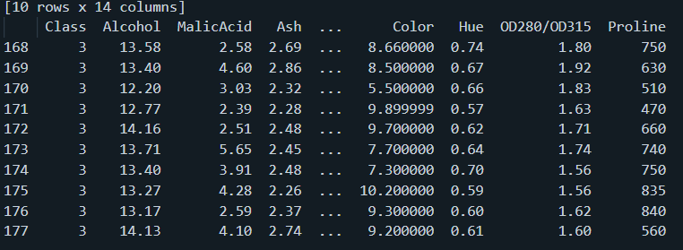 | Affiche les 10 derniers éléments du jeu de données.
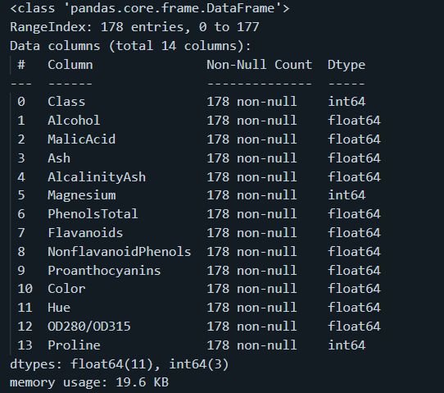 | Affiche toutes les informations du jeu de données.
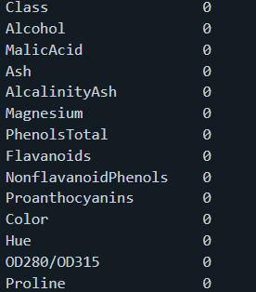 | Affiche les valeurs nulles du jeu de données.
 | Les types des variables dans le jeu de données
 | Les labels du DataFrame

II/
Réduction de la dimension des données avec PCA

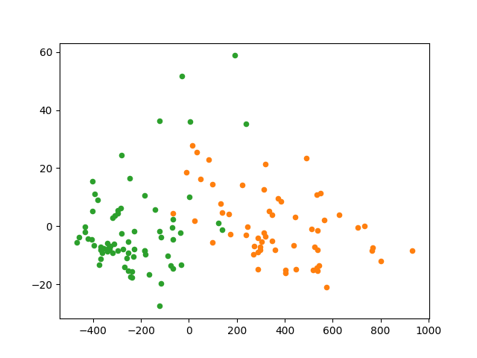

Titre : Graphique de Clustering des Données de Vin avec K-means

Chaque point dans le graphique représente une observation dans les données de vin.
Les points sont colorés en fonction des clusters prédits par K-means (3 clusters).
La PCA est utilisée pour réduire les dimensions des données à deux composantes principales afin de visualiser les clusters dans un espace bidimensionnel.
Le graphique montre la répartition des données en fonction des clusters prédits.
Interprétation Potentielle :
L'algorithme K-means a réussi à identifier des structures de cluster significatives car les points de données sont regroupés distinctement.

(3.2/27) labels_unique = [0,1,2]

III/ Scatter()
Voici les trois graphiques en nuages de points

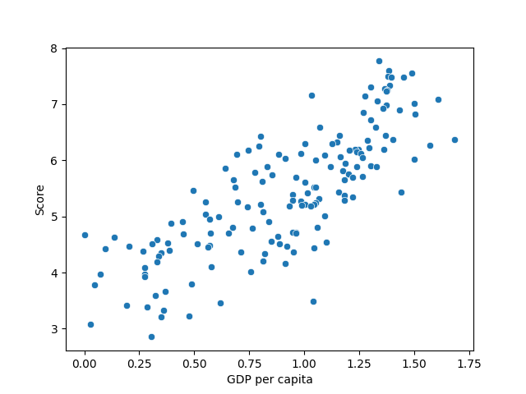
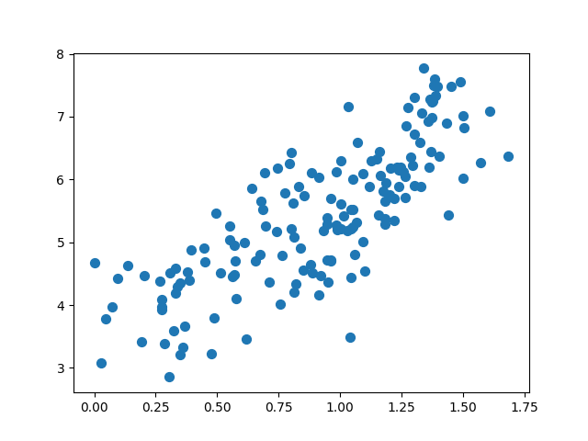
Titre : Richesse pays / impression d’être heureux Titre : Graphique améliorer
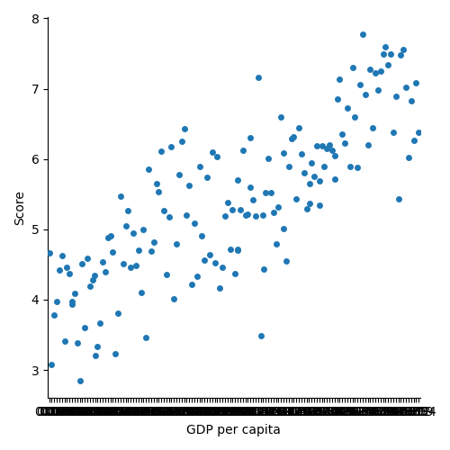

Titre : Visualiser par catégorie

Conclusion du TP :
Nous avons vu l’algorithme K-Means, appris à visualiser des données sur des graphiques, utiliser des librairies de données (Pandas, matplotlib…), utilisé la réduction PCA et répondu aux questions du TP.

